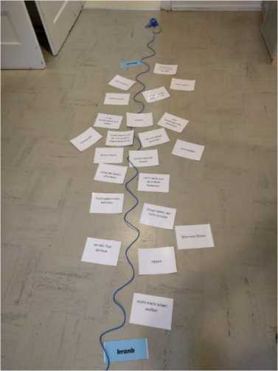
Kontinuum ZDRAVÝ - NEMOCNÝ
Cíl: Studenti chápou, že “být zdravý” a “být nemocný” nejsou statické stavy, ale stavy pohybující se v kontinuu. Není snadné určit hranici mezi “duševně zdravým” a “duševně nemocným”. To, zda chování, stav nebo symptom souvisí s duševním onemocněním, závisí výlučně na trvání, frekvenci a intenzitě.
Připravte si dostatečně velké a pevné kartičky z kartonu, k tomu dvě kartičky “zdravý” a “nemocný”. Doprostřed místnosti položte provázek, na jeden konec umístěte kartičku “zdravý”, na druhý “nemocný”. Rozdejte každému studentovi prázdnou kartičku. Nechte studenty, ať ve skupinách 5-10 osob vymyslí své vlastní termíny, čas 2-3min. Následuje čas na diskusi ve skupině a umístění karet do kontinua zdravý/nemocný. Jakmile jsou všechny kartičky rozmístěné, prodiskutujte výsledek s celou skupinou. Neopomeňte v diskusi individualitu a s ní spojenou výzvu definovat hranici mezi “duševně zdravým” a “duševně nemocným” jednoznačně.

Pomocné otázky:
- Koho překvapil obsah této karty?
- Kam by se podle tebe tato karta hodila lépe? Proč si to myslíš?
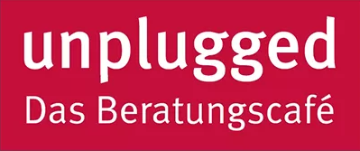
TIP: V případě časové tísně můžete využít kartičky předtištěné dopředu.
Zdroj: unplugged – Das Beratungscafé Mainz

